DIA 9: JUEVES 26 DE MARZO
¡BUENOS DÍAS A TODOS!


HOY CONTINUAREMOS CON LA UNIDAD 6 “LAS FUERZAS Y LAS MÁQUINAS”, EL TEMA 5 LO VEREMOS DESPUÉS.
Tarea 1: Leer el peso de la página 121.
Tarea 2: ¡¡¡VAMOS A REALIZAR UN EXPERIMENTO!!! ¿Estáis listos?
Tenéis que completar los pasos de esta ficha (podéis imprimirla o escribirla en el cuaderno)
Voy a explicarla:
En el primer cuadro pone PREGUNTA. Ahí escribiréis: ¿Creéis que si echamos un huevo en un vaso de agua flotará?
En el cuadro HIPÓTESIS: escribiréis lo que pensáis sobre esa pregunta, no tiene que estar ni bien ni mal sólo es vuestra opinión.
En el cuadro MATERIALES:
- Huevo.
- Vaso de cristal o taza medidora.
- Agua.
- Sal
- Cuchara.
En el cuadro que pone PROCEDIMIENTO: aquí tenéis que escribir los pasos del experimento:
- Llena el vaso de cristal transparente o la taza medidora de agua fría sin dejar que el agua llegue hasta arriba del vaso.
- A continuación, introduce un huevo crudo en el agua y observa dos cosas: cómo el huevo se hunde hasta el fondo y como al introducir el huevo ha aumentado la cantidad de agua del vaso.
- Vierte ¼ de sal en el vaso y remueve con una cuchara hasta que la sal se disuelva totalmente.
- Por último, coloca el huevo crudo en el agua y observa cómo flota.

En los cuadros de OBSERVACIONES: vais escribiendo lo que vais viendo que pasa en el experimento al mismo tiempo que vais realizando los pasos que os he indicado.

En el cuadro CONCLUSIONES: tenéis que escribir por qué ha ocurrido.

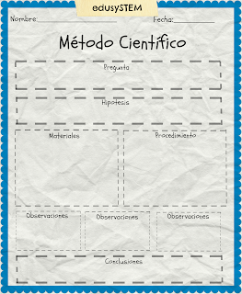

También podéis ver el video: https://www.youtube.com/watch?v=iiWMkiVX1qQ para encontrar las soluciones a esta pregunta.
Es tu turno ahora: podéis realizar este experimento en casa (con supervisión de un adulto) para poder escribir los siguientes recuadros. Si no lo puedes realizar puedes observar el video y rellenar los recuadros.
No os olvidéis de mandarme el trabajo por correo.
Cualquier duda no dudéis en contactar conmigo a través de mi correo: marta.fernandez@sanviatorvalladolid.com

